**ESI高被引论文检索方法**

1、首先登录学校SCI数据库[http://www.webofknowledge.com](http://www.webofknowledge.com/)

2、输入文章英文题目并点击“检索”

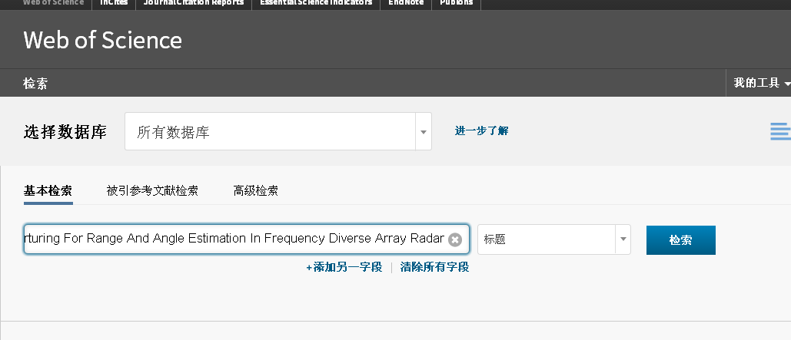

3、点击搜索到的文章，在文章界面中如果出现了1.png，就表示这篇文章是ESI高被引论文；

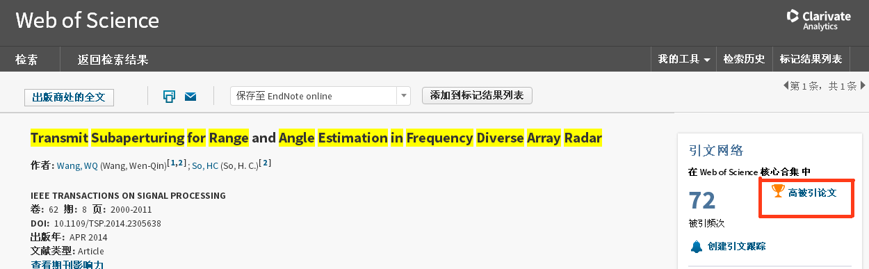

在文章界面中如果出现了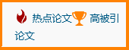，就表示这篇文章既是ESI热点论文又是ESI高被引论文；

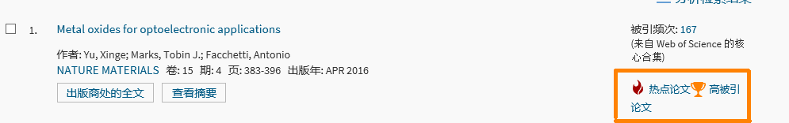

4、查看被引频次

点击页面中的被引频次“数字”，例如下图的“72”

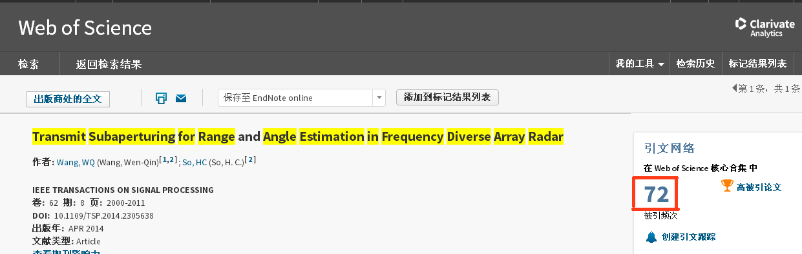

出现以下界面，请点击“更多内容”，如图所示

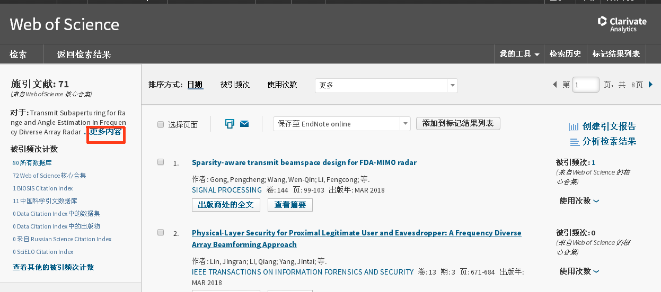

再点击下图所示的“查看其它的被引频次计数”

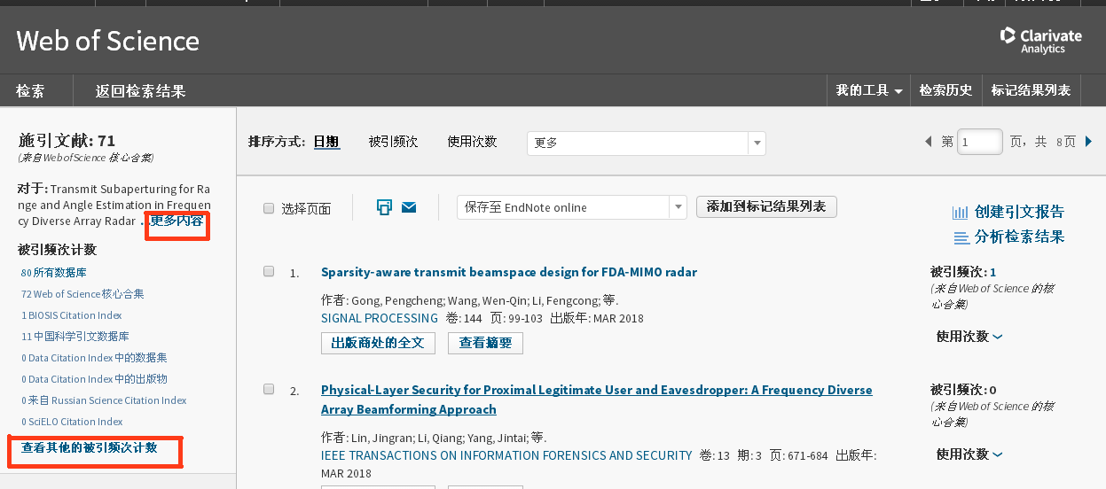

以下红色线圈出部分就是ESI被引频次，SCIE、SSCI、A&HCI三个数据库检索频次的合集

